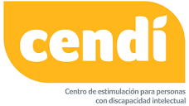

ESTIMADO CONSULTANTE:

Por este conducto se informa que la fracción III, inciso “E” del artículo 8 de la Ley de Transparencia del Estado de Jalisco y sus municipios no es aplicable por el momento a este sujeto obligado, toda vez que no emite programas regionales, de conformidad a lo dispuesto por el artículo 7 del Reglamento que crea el centro de estimulación para Personas con Discapacidad Intelectual del Municipio de Tlajomulco de Zúñiga.

ATENTAMENTE:
CENTRO DE ESTIMULACION PARA PERSONAS CON DISCAPACIDAD INTELECTUAL DEL MUNICIPIO DE TLAJOMULCO DE ZÚÑIGA.

Para cualquier duda o aclaración, favor de acudir a la Unidad de Transparencia del sujeto obligado, ubicada en: Boulevar Yuscapan 335, cluster 22, Fraccionamiento Hacienda Santa Fe, municipio de Tlajomulco de Zúñiga.

